个税服务中心的功能说明

注意事项：安装时，必须手工单击选“深圳”地区
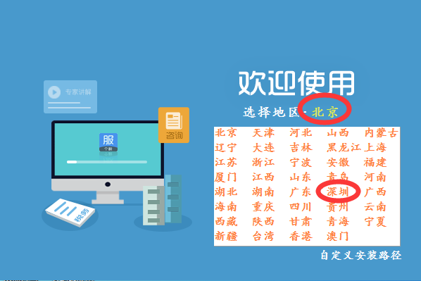

更多详情，请看下方
- 个税服务中心是什么？
答：个税服务中心是一款免费的个税服务软件，旨在帮助用户实时解决在自然人税收管理系统扣缴客户端纳税申报时遇到的问题；并能够在工作之余补充税收知识。
- 个税服务中心需要收费吗？
答：个税服务中心提供免费的咨询、资讯及知识查询等服务，不收取任何费用。
- 个税服务中心的具体功能是什么？
答：通过面板我们可以看到（如下图），个税服务中心的4个板块对应的4个功能：
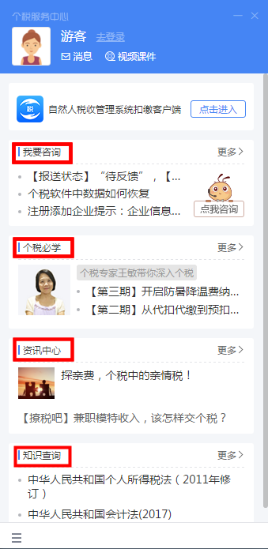
【我要咨询】
①工作时间段人工1V1在线解决纳税人包括申报、实务等等个税方面的问题；非工作时间智能机器人回复常见问题。
②个税热点问题推送
分类汇总各类常见问题，周期更新常见问题库，并将最热门、最常见为题推荐给纳税人，提升自主服务效率。
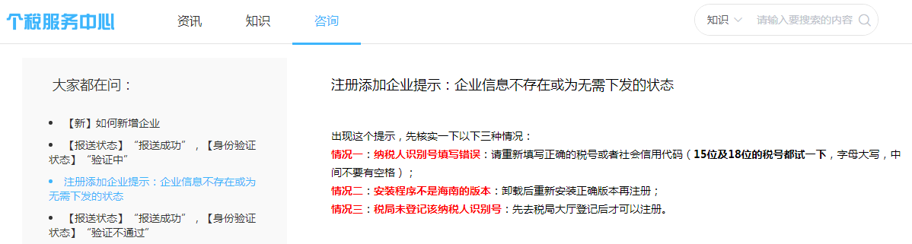
【个税必学】
将个税知识、个税问题制作成专业课程视频，由专业财税老师免费进行讲解，帮助纳税解决问题，提高自身业务水平。
【资讯中心】
实时更新个税动态信息，传播个税改革动态，解读个税政策，分析个税风险，提示税局通知，讲解申报要点，易读易懂，让大家轻松获取知识。点击“更多”按钮还可进入到个税服务中心网站（https://www.xuegeshui.com/news）：
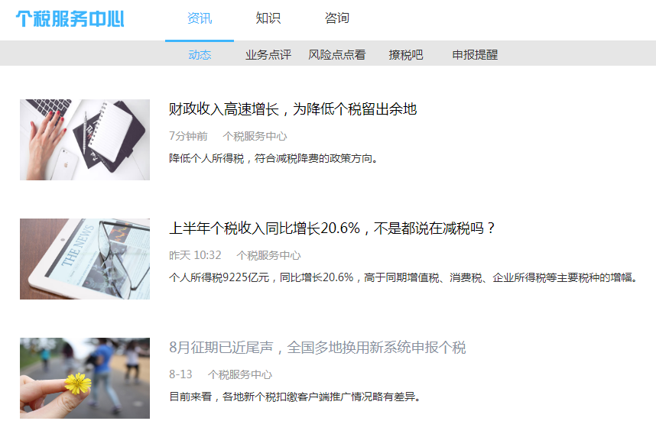
资讯模块分为5个栏目：
①动态：实时更新个税动态信息，解读个税政策，关注个税改革；
②业务点评：通过故事小场景再现个税业务知识点；
③风险点点看:剖析真实税务稽查案例风险点，提高用户防范意识；
④撩税吧：最有争议的税收业务案例的话题讨论；
⑤申报提醒：各地税局、咨询业务中的个税申报相关的公告以及热点问答整理。
用户可根据需要自行浏览学习。
每天，个税服务中心还将推送热门、实用的个税相关文章，帮助用户及时了解新内容，学习个税知识点。
【知识查询】
对个税政策、知识点、税收征管等知识进行系统整理，方便纳税人查询及学习，并配备专业人士实时维护，确保知识的适用性。
点击“更多”会进入网站页面：
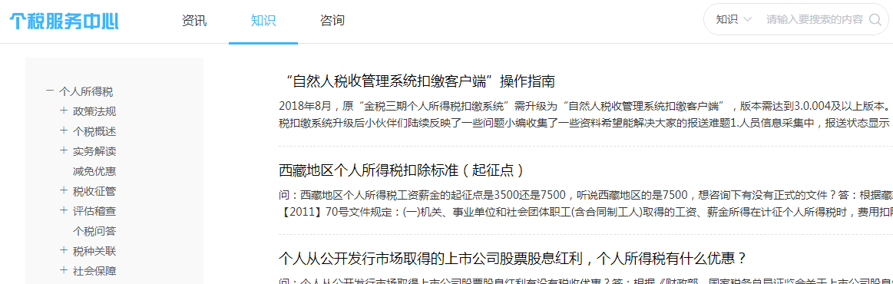
根据自己的查询需要自行选择精度：
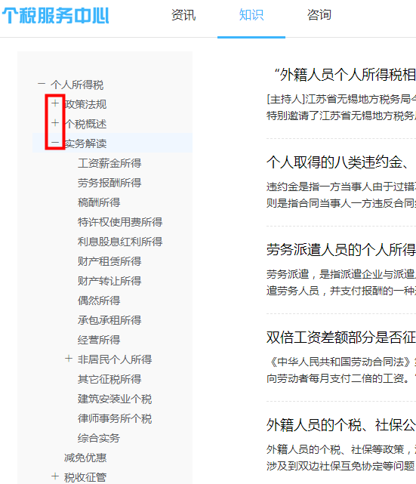

选中想要查询的要点后，相关的所有个税税收政策一网打尽，体系完整，方便查阅。不仅如此，政策有变动时，网站会及时更新，保障用户接受到的信息总是最新、最准确的。
此外，用户还可通过网站查询功能，搜索关键字或文号直接查询，更加方便快捷。

